 | ИНФОРМАЦИОННЫЙ БЮЛЛЕТЕНЬ  ПОЖАРНОЙ БЕЗОПАСНОСТИ  ОТДЕЛЕНИЯ НАДЗОРНОЙ ДЕЯТЕЛЬНОСТИ  ПО БАЛАХТИНСКОМУ И НОВОСЕЛОВСКОМУ РАЙОНАМ |  | 
Выпуск № 8 от 13 сентября 2023 года

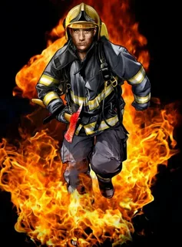 |  | Содержание номера:  Оперативная обстановка с пожарами на территории Балахтинского и Новоселовского районов за февраль 2023 года……………….2 стр.  Изменения в правилах пожарной безопасности с 2023 года.………….3-5 стр.  Ландшафтный (природный) пожар………………………..……..5-7 стр.

ГРАЖДАНЕ!!!!
ПРИ ВОЗНИКНОВЕНИИ ПОЖАРА НЕМЕДЛЕННО ВЫЗЫВАЙТЕ
ПОЖАРНУЮ ОХРАНУ!!!
ТЕЛ. 01, С СОТОВЫХ ТЕЛЕФОНОВ 101, 112, 01*

ИНФОРМАЦИОННЫЙ БЮЛЛЕТЕНЬ
ПОЖАРНОЙ БЕЗОПАСНОСТИ
ОТДЕЛЕНИЯ НАДЗОРНОЙ ДЕЯТЕЛЬНОСТИ
ПО БАЛАХТИНСКОМУ И НОВОСЕЛОВСКОМУ РАЙОНАМ

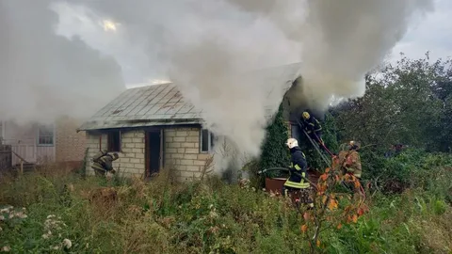
Оперативная обстановка с пожарами на территории Балахтинского и Новоселовского районов

На территории Балахтинского района произошло 67 пожара АППГ 69. Погибло 3 человека АППГ 2, травмировано 0 человек, травмировано 1 человек. Основными причинами пожаров явились - нарушение правил устройства и эксплуатации печей, электрооборудования, неосторожность при курении, не осторожное обращение с огнем.
На территории Новоселовского района произошло 41 пожара АППГ 34. Погибших не было, АППГ 4, травмировано 0 человек. Основными причинами пожаров явились - нарушение правил устройства и эксплуатации печей, электрооборудования, неосторожность при курении, не осторожное обращение с огнем.
Дознаватель
отделения надзорной деятельности
и профилактической работы
по Балахтинскому и Новоселовскому районам
УНД и ПР ГУ МЧС России по Красноярскому краю
майор внутренней службы
Пупышко Игорь Анатольевич

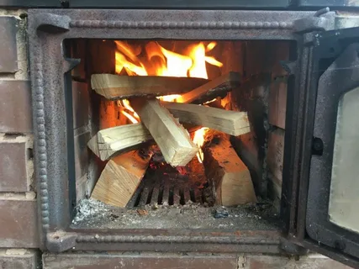
Подготовка к отопительному сезону!
Ежедневно в России на пожарах, происшедших в жилом секторе, погибают десятки человек, еще большее количество людей получают травмы различной степени тяжести. Сюжет почти всех произошедших трагических случаев одинаков, нигде не работали, злоупотребляли спиртным, курили в постели и уже не раз в их доме возникал пожар.
Еще чаще причиной возникновения пожаров в жилых домах и квартирах становится использование неисправных печей на твердом топливе, неисправной электропроводки, самодельных электронагревательных приборов.
Сложившаяся на сегодняшний день обстановка с пожарами в жилом секторе республики оставляет желать лучшего. Основная доля происшедших пожаров и сопряженные с ними травмы, увечья и смерти произошли именно в жилом секторе.
Как показывает статистика, ежегодно на территории Балахтинского и Новоселовского районов около 85 % общего количества пожаров происходит в жилом секторе, то есть в среднем за день в домах и квартирах происходит 1 пожар.
Зима, как говорится, не за горами и поэтому всем жителям Балахтинского и Новоселовского районов, имеющим и использующим для обогрева помещений, печи на твердом топливе стоит уже сейчас задуматься о своей безопасности. Ведь основное количество пожаров в жилых домах района происходит именно от печного отопления. Причины самые разные: отсутствие или недостаточные разделки от печей и дымоходов, наличие трещин, неправильная кладка топливника, отсутствие постоянного надзора за топящимися печами, перекал печей, приводящий к загоранию деревянных конструкций здания, использование для растопки печей легковоспламеняющихся жидкостей.
Причиной пожара может также служить возгорание сажи, накопившейся в большом количестве в дымовых каналах. Горение ее сопровождается вылетом из труб пламени и искр, развивается высокая температура, которая может вызвать нарушение прочности кирпичной кладки и образование в ней трещин. Чтобы избежать подобных случаев, не реже одного раза в два месяца следует очищать дымоходы и печи от сажи.
Пол под топочной дверцей печи обивают металлическим листом размером 50х70 сантиметров, предохраняющим его и плинтус у стенки печи от возгорания в случае выпадения горящих углей.
Для исключения каких-либо нарушений при устройстве или ремонте отопительных печей допускайте к работе только тех лиц, которые имеют квалификационное удостоверение печников от Всероссийского добровольного пожарного общества.
Уважаемые жители Балахтинского и Новоселовского районов! Соблюдайте правила строительства печей, каминов и бань, а также правила пожарной безопасности. Это будет способствовать созданию благоприятных условий вашей жизни, обеспечит безопасность очагов открытого огня в любой сезон, позволит Вам использовать их с полной нагрузкой в соответствии с их назначением, а кроме этого избавит Вас от неприятностей и горьких последствий от пожара.

Старший инспектор
отделения надзорной деятельности
и профилактической работы
по Балахтинскому и Новоселовскому районам
УНД и ПР ГУ МЧС России по Красноярскому краю
старший лейтенант внутренней службы
Акинин Николай Александрович

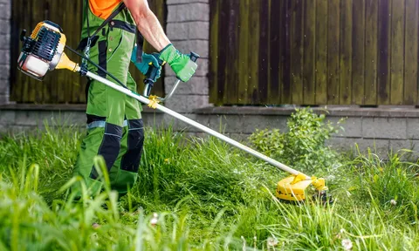

Кто должен косить за забором на даче и в деревне: разбираемся в законах
Где заканчиваются владения дачника и начинается общественная территория? Формально – за пределами границ участка. А по факту за содержание некоторой части прилегающей к участку местности, которая вам даже и не принадлежит, ответственность несете вы.
Один из спорных дачно-деревенских моментов – покос травы. То, что на своем участке эту процедуру нужно регулярно проводить, – понятно. А что же за забором? Кто должен заниматься благоустройством этой территории, и можете ли вы "откосить", чтобы ничего там не косить? Изучаем законодательство внимательно.

Какие правовые акты регулируют этот вопрос

Землю за забором вполне логично отнести к прилегающей территории. Ее определение содержится в Градостроительном кодексе Российской Федерации от 29.12.2004 N 190-ФЗ (ред. от 30.12.2021) (с изм. и доп., вступ. в силу с 01.03.2022). Там сказано, что прилегающая территория – это территория общего пользования, которая прилегает к зданию, строению, сооружению, земельному участку в случае, если такой земельный участок образован, и границы которой определены правилами благоустройства территории муниципального образования в соответствии с порядком, установленным законом субъекта Российской Федерации.
Говоря простыми словами, часть прилегающей к участку территории, которую дачник должен содержать в надлежащем виде, определяется местными документами. Для садовых товариществ это Устав СНТ, для деревень – Устав конкретного муниципального образования.
Есть и еще один важный для решения этого вопроса правовой акт – Федеральный закон "Об общих принципах организации местного самоуправления в Российской Федерации". Там сказано, что правила благоустройства территории муниципального образования могут регулировать вопросы участия, в том числе финансового, собственников земельных участков в содержании прилегающих к этим участкам территорий. Документ также подтверждает законность права местных властей самостоятельно устанавливать границы прилегающих к дачным участкам территорий.
Существуют также правовые акты, имеющие косвенное отношение к этому вопросу. Например, СП 82.13330.2016 "Благоустройство территорий" и СП 53.13330.2019 "Планировка и застройка территории ведения гражданами садоводства. Здания и сооружения". Изучить эти своды правил дачнику крайне желательно.
И, конечно, в этом вопросе не обойтись без Кодекса Российской Федерации об административных правонарушениях (КоАП), где прописана ответственность за невыполнение обязательств, связанных с благоустройством земли. И если вдруг вы решили, что косить за забором необязательно, вам "светит" денежное взыскание в размере 300-500 рублей. Суммы, конечно, не астрономические, но неприятен сам факт.
Важно!
Следует также учитывать, что расположение забора и обозначенной в документах границы участка могут не совпадать. Этот момент принципиален и при размещении построек на даче.
Как мы уже сказали, "норму" прилегающей к границе участка территории документально определяют местные власти. Они же следят за порядком в этом отношении и "выдают" предупреждения о вынесении штрафов.
Кстати, этот момент касается не только покоса травы, но и уборки территории. Документально "закрепленная" за вашим участком прилегающая земля должна быть свободной от мусора, кто бы его там ни бросал.
Так на каком расстоянии от вашего забора должно быть убрано? Этот вопрос лучше задать администрации муниципального образования или председателю СНТ. Как правило, радиус прилегающей территории не превышает 5 м, но в некоторых случаях может достигать 30 м. Пример указан на схеме.
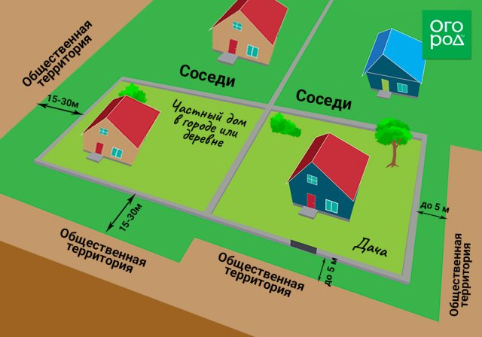
На заметку!
Также местные правовые акты могут включать в себя и другие требования, связанные например, с содержанием пешеходного дорожного покрытия, уборкой снега или хранением определенных веществ, которые нужно правильно утилизировать.
Не косить нельзя. Такой вывод делаем после изучения всех правил содержания прилегающей к участку территории. Это еще одно "нельзя", связанное с загородным садовым участком.

Дознаватель
отделения надзорной деятельности
и профилактической работы
по Балахтинскому и Новоселовскому районам
УНД и ПР ГУ МЧС России по Красноярскому краю
майор внутренней службы
Емельяненко Сергей Михайлович

ГРАЖДАНЕ!!!!
ПРИ ВОЗНИКНОВЕНИИ ПОЖАРА НЕМЕДЛЕННО ВЫЗЫВАЙТЕ
ПОЖАРНУЮ ОХРАНУ!!!
ТЕЛ. 01, С СОТОВЫХ ТЕЛЕФОНОВ 101, 112, 01*
ИНФОРМАЦИОННЫЙ БЮЛЛЕТЕНЬ
ПОЖАРНОЙ БЕЗОПАСНОСТИ
ОТДЕЛЕНИЯ НАДЗОРНОЙ ДЕЯТЕЛЬНОСТИ
ПО БАЛАХТИНСКОМУ И НОВОСЕЛОВСКОМУ РАЙОНАМ

№ 07 от 13 сентября 2023 года
Адрес: 662430, Красноярский край, Новоселовский район
с. Новоселово ул. Промышленная, 4
662340, Красноярский край, Балахтинский район
п.г.т. Балахта ул. Советская, 34
Выпускается отделением надзорной деятельности и профилактической работы по Балахтинскому и Новоселовскому районам.

Распространяется бесплатно Тираж 999 экз.

Редакторы: Черкашин Д.В; Пупышко И.А.; Емельяненко С.М.; Акинин Н.А.
Компьютерная верстка и дизайн: Черкашин Д.В.

